医用耗材企业平台信息维护操作说明

进入“山东省医用耗材集中采购平台”。在左边树形目录，点击“信息变更申请”—“信息变更申请”，如下图：
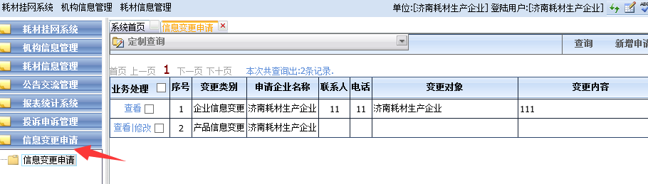
图1-1
上图中右边列表显示的是本企业所有的信息变更申请。

1 增加变更申请
在“图1-1”界面中，点击“新增申请表”，如下图
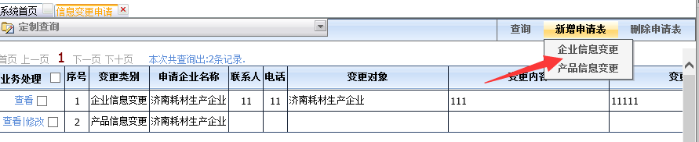
图1.1-1
选择一个信息变更的类型：企业信息或产品信息。下面以企业信息变更申请为例。
选择“企业信息变更”，后，系统会显示其新建信息窗口，如下图：
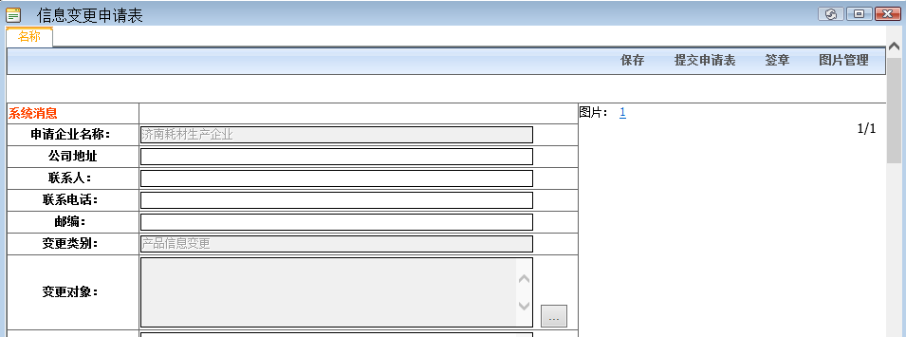
图1.1-2
在上面窗口中，包含下面2个部分：左半部分为申请内容，右半部分为相应的图片信息。
特别注意：如果是变更企业信息，变更对象是指信息变更的是哪一个企业（如果是代理企业为多个企业）；如果是变更产品信息，变更对象是指信息变更的是哪一个产品（不具体到型号）；
选择“变更对象”：点击下图中箭头所指的按钮。
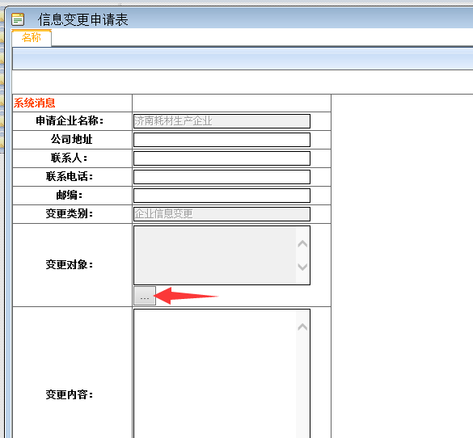
系统显示当前企业及所代理的企业信息。
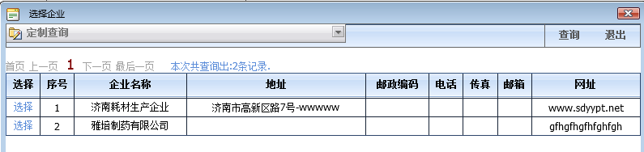
从列表中选择相应的企业。其企业信息填写到“变更对象”中。
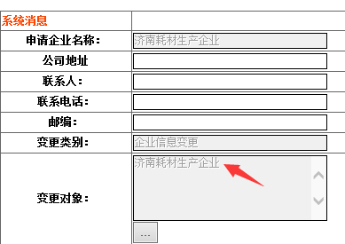

其图片上传的方式与《医用耗材企业的企业信息及产品信息的维护说明》相同，不再说明。

1.1签章
相关信息填写完毕后，需要使用本单位的数字证书进行数字签章。每次信息修改后，都需要重新进行签章。
点击“签章”，系统显示如下：
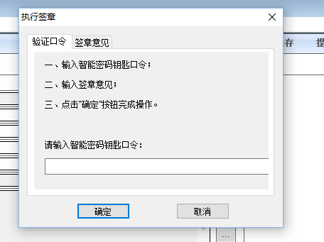
输入数字证书口令后，点击“确定”，系统显示如下：
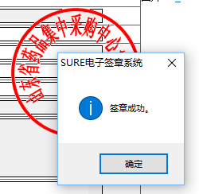
本单位的电子印章，即显示在当前页面中。签章成功。

1.2提交申请表
点击“提交申请表”后，系统会检查表格信息是否完整填写。信息无误后，信息变更申请表即递交省公共资源交易中心处理。
注意：只有所有的信息都输入完后，才能提交。提交后，不能再修改。

